中国移动互联网公司CDN服务第16周报

2017年4月16日—2017年4月22日

## 一、本周总体业务总结

1.本周CDN平台整体运行稳定，无故障，各个业务无突发

2.本周计费带宽为9.46Gb与上周9.24Gb,本周无明显的带宽增长

3.本周页面加速带宽与第15周对比上升10%，下载加速与第15周基本持平，综合数据分析增长行为无异常

4.本周页面带宽峰值531.279Mb（上周峰值479.304Mb），下载带宽峰值21437.227Mb（上周峰值222562.622Mb），综合数据分析本周没有大的带宽突发

5.下载加速域名带宽、流量和页面加速域名带宽、流量与上周基本持平。

6.CDN页面加速回源带宽减少了72%，CDN下载加速回源带宽减少了近99%，有效降低了源站带宽负载。

7.本周没有大型活动、节假日、重要程序版本更新等因素影响网站的各项指标。

## 本周总体业务数据

### 1、计费部分(所有加速域名)

计费带宽（单位Gb）计算方式：

当月服务天数是N天，根据日志访问统计出来的流量总量是S，单位是字节（GB），那么计算出来的平均带宽，B的单位是Gbps。

|  |  |
| --- | --- |
| 时间 | 平均计费带宽Mb |
| 2017-4-16~2017-4-22 | 9464.378 |
| 2017-4-9~2017-4-15 | 9242.451 |

**本周**总的平均计费带宽(所有加速域名)：2017-4-16~2017-4-22

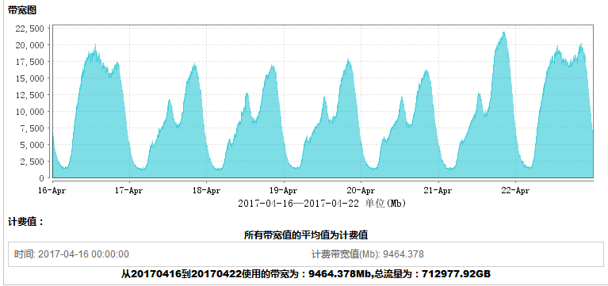

**上周**总的平均计费带宽(所有加速域名)：2017-4-9~2017-4-15

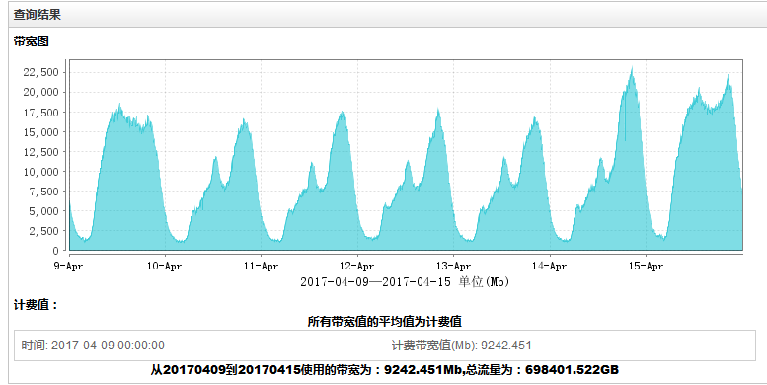

### 2、CDN资源使用情况

所有进行CDN加速域名：**每秒请求数**(5分钟一个点，用于判断用户突发)

**流量总量**(所有加速域名)：流量总量(作为计费基数)=页面加速域名流量+下载加速域名流量

页面加速指的是：所有静态网页、图片、文本文件等

**页面加速**(所有加速域名)：流量(作为计费基数)

**页面加速**(所有加速域名)：峰值带宽(5分钟一个点，用于判断带宽突发)

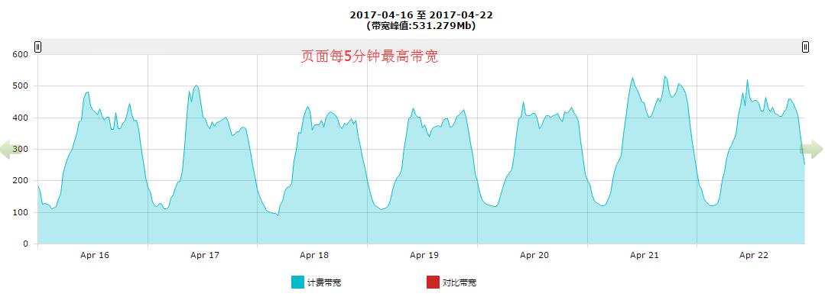

**页面加速**(所有加速域名)：计费带宽(每秒平均带宽峰值)

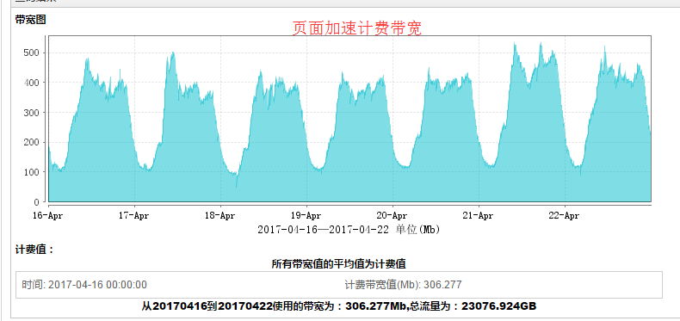

下载加速：主要是MM商城的APK应用数据包等大文件下载

**下载加速**(所有加速域名)：每天流量(作为计费基数)

**下载加速**(所有加速域名)：峰值带宽(5分钟一个点，用于判断带宽突发)

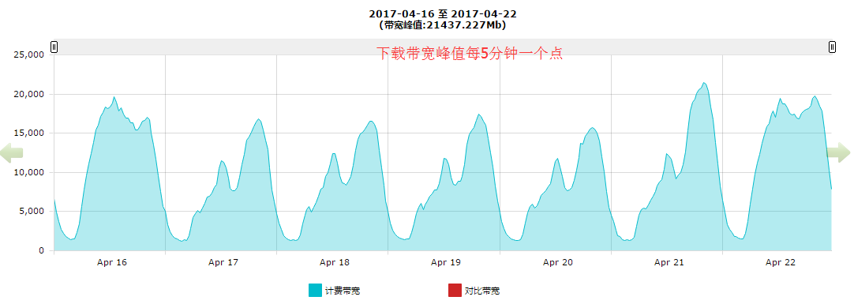

**下载加速**(所有加速域名)：计费带宽(每秒平均带宽峰值)

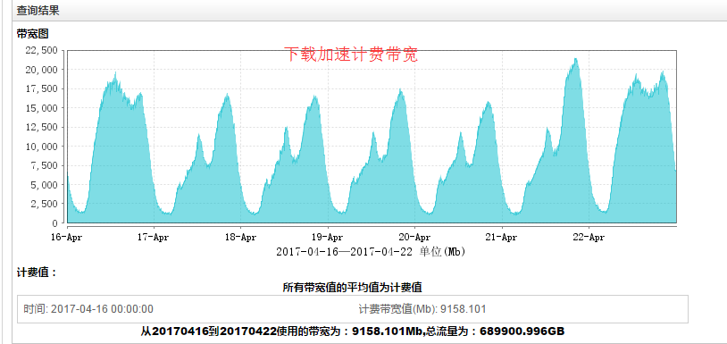

### 3、源站资源使用情况

**页面加速**(所有加速域名)：回源带宽(5分钟一个点，用于凸显CDN加速效果)

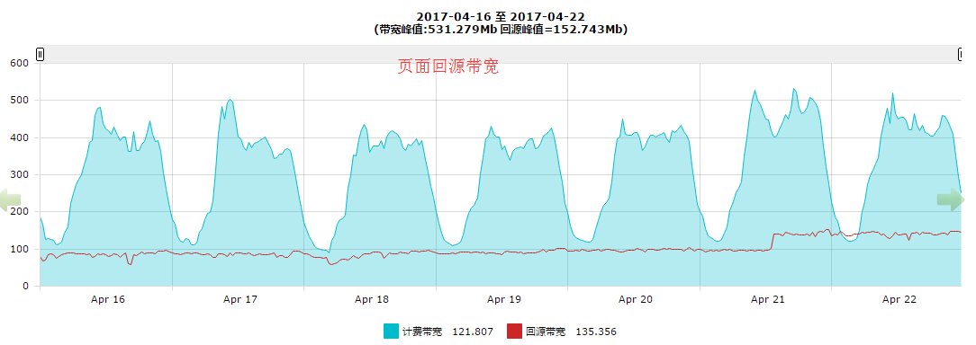

**下载加速加速**(所有加速域名)：回源带宽(5分钟一个点，用于凸显CDN加速效果)

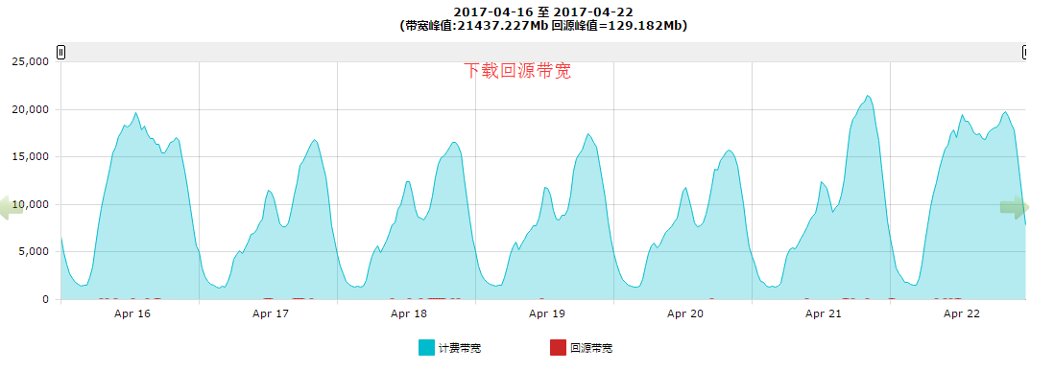

## 本周CDN开展工作及下周工作计划

### 本周处理的业务问题

|  |  |  |  |  |
| --- | --- | --- | --- | --- |
| 开始时间 | 完成时间 | 业务单元 | 处理事项 | 完成进度 |
| 2017-4-13 | 至今 | 移动MM商城 | a.10086.cn日志接入 | 1、测试阶段（已尝试入库未成功) |
| 2017-4-14 | 2017-4-18 | 移动MM商城 | Odp.mmarket.com域名平台优化 | 已经完成 |
| 2017-4-17 | 2017-4-18 | 移动MM商城 | 协助测试a.10086.cn页面出现多种客户端下载版本不一致的问题 | 经我方查询后台数据，发现该页面没有在CDN配置缓存策略直接回源站请求了。 |
| 2017-4-18 | 至今 | 移动MM商城 | 协助卓望方进行动态域名热搜词开发测试 | 已完成CDN平台优化，正在协助卓望进行下一阶段测试 |
| 2017-4-20 | 2017-4-20 | 所有业务单元 | CDN启动会 | 已完成 |
| 2017-4-21 | 至今 | 融合通信 | 新增加速域名h5static.cdn.fetiononline.com | 正在进行需求沟通，业务单元的回源方式暂时不支持 |
| 4月16日 | 4月21日 | 所有业务单元 | CDN平台性能调优 |  |

### 本周未完成的业务需求

|  |  |  |  |  |
| --- | --- | --- | --- | --- |
| 开始时间 | 业务单元 | 处理事项 | 完成进度 | 未完成原因 |
| 2017年4月13日 | 移动MM商城 | 日志接入 | 已尝试入库(未成功) | 接入CDN字段与本地日志字段数量不一致，正在沟通接入方案 |
| 2017年4月21日 | 融合通信 | 新增加速域名h5static.cdn.fetiononline.com | 正在进行需求沟通 | 正在协调具体实施方案 |
| 2017-4-18 | 至今 | 移动MM商城 | 协助卓望方进行动态域名热搜词开发测试 | 已完成CDN平台优化，正在协助卓望进行下一阶测试 |

### 本周新增需求

|  |  |  |  |
| --- | --- | --- | --- |
| 新增需求时间 | 业务单元 | 需求内容 | 完成进度 |
| 2017-4-21 | 融合通信 | 新增加速域名h5static.cdn.fetiononline.com | 正在进行需求沟通 |

### 4、本周CDN服务总结

综合所有需求，第16周CDN项目大部分工作已进入运维阶段，主要工作是协助源站进行测试与保障当前CDN平台服务稳定进行。

除MM商城和融合通信业务单元有功能类变动外，其他业务单元本周CDN加速域名没有变化。

本周对节点进行日常监控，对部分节点进行了优化。

本周CDN各个子业务域名加速服务情况

### 5、下周CDN服务工作计划

a、热搜词的联合调测；

b、各业务单元CDN域名运营实时监控并调优；

c、新增业务需求的执行；

d、近期所部署的需求性能跟踪

e、其他突发事件的处理